Учреждение образования

«Белорусский государственный технологический университет»

**Практическое занятие №7**

**«Настройка антивирусов»**

Выполнила:

Студентка 2 курса 1 группы ФИТ

Быско Елизавета Викторовна

Цель: овладение навыками настройки и использования различных антивирусов.

***Задание к выполнению***

1. Установить и настроить антивирусную программу

Антивирусная программа Microsoft Defender включена в список компонентов, устанавливающихся автоматически при установке операционной системы Windows. По этой причине дополнительной установки антивирусной программы не требуется.

2. Обновить базу данных сигнатур вирусов.

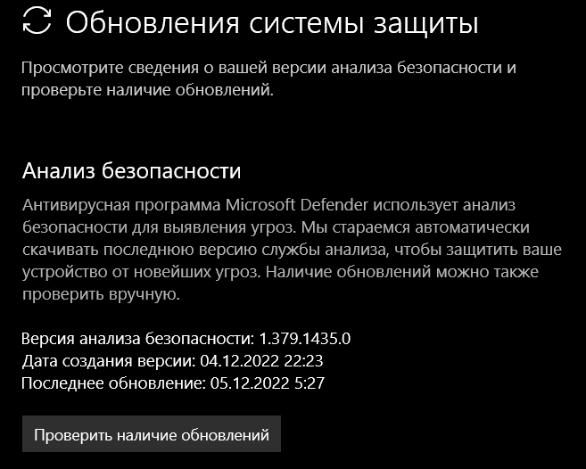

3. Выполнить сканирование дисков.

